Лабораторна робота №20
Тема заняття: Визначення шкідників ягідних культур, винограду, полезахисних насаджень.
Мета заняття: Вивчити шкідників ягідних культур, винограду, полезахисних насаджень за зовнішніми ознаками морфології комах, фазами їх розвитку.
Оснащення робочого місця: робочі зошити, інструкційні карти, колекції шкідників, гербарій рослин пошкоджених шкідниками, плакати, атласи.
Завдання 1.
Шкідник | Ряд, родина | Імаго |  |  | Личинка
Шкідник | Ряд, родина | розмір | забарвлення | тип ротового апарату | розмір | забарвлення | тип ротового апарату
Сунично-малиновий довгоносик-квіткоїд | Жорсткокрилі (Coleoptera), Довгоносики | 2–3 мм, | чорний, головотрубка; | гризучий | до 3 мм, | біла, безнога; | гризучий
Малиновий жук | Жорсткокрилі, Листоїди | 3,5–4 мм, | сіро-бурий; | гризучий | до 7 мм, | жовтуватий; | гризучий
Смородиновий бруньковий кліщ | Кліщі (Acari), Еріофієві | дуже дрібний (0,2 мм), | білий; | колюче-сисний | личинка подібна до імаго; | білі або молочно-прозорі | колюче-сисний
Гронова листовійка | Лускокрилі (Lepidoptera), Листовійки | 10–12 мм (розмах крил), | бурий; | сисний | до 10 мм, | зелена; | гризучий
Виноградний зудень | Кліщі (Acari), Еріофієві | мікроскопічний, | світлий; | колюче-сисний | подібна до імаго; | світлі, білуваті або злегка жовтуваті (напівпрозорі) | колюче-сисний
Травневі хрущі | Жорсткокрилі, Пластинчастовусі | 20–30 мм, | бурий; | гризучий | до 40 мм, | біла (С-подібна); | гризучий
Завдання 2.
Шкідник | Шкідлива фаза | Характер пошкодження | Період шкідливості | Кількість поколінь | Вид перетворення | Шкідник | Шкідлива фаза
Сунично-малиновий довгоносик-квіткоїд | імаго, личинка | пошкоджує бутони, перегризає квітконіжки | весна | 1 | повне | імаго | ґрунт
Малиновий жук | імаго, личинка | поїдає квіти і ягоди | весна–літо | 1 | повне | імаго | ґрунт
Смородиновий бруньковий кліщ | всі стадії | викликає здуття бруньок | весна | багато | неповне | самки | бруньки
Гронова листовійка | гусінь | пошкоджує ягоди і грона | літо | 2–3 | повне | лялечка | кора, рослинні рештки
Виноградний зудень | всі стадії | викликає здуття листків (гали) | весна–літо | багато | неповне | самки | під корою
Травневі хрущі | личинка | пошкоджує коріння | весна–літо | 1 раз на 3–5 років | повне | личинка | ґрунт
Завдання 3.
Фенологічний календар розвитку травневих хрущів
Місяць | IV |  |  | V |  |  | VI |  |  | VII |  |  | VIII |  |  | IX |  |  | X |  |  | XI |  |  | Зимуюча фаза
Декада | 1 | 2 | 3 | 1 | 2 | 3 | 1 | 2 | 3 | 1 | 2 | 3 | 1 | 2 | 3 | 1 | 2 | 3 | 1 | 2 | 3 | 1 | 2 | 3
 | ( ) → | ( ) → | ☐ + | + ▲ | + ▲  • | + ▲  • | • | •  -- ▲ | -- ▲ | -- ▲ | -- ▲ | -- ▲ | -- ▲ | -- ▲ | -- ▲ | -- | -- | ( ) | ( ) | ( ) | ( ) | ( ) | ( ) | ( ) | ( ) личинка (іноді імаго) у ґрунті

Коротко для розуміння:
- Основна шкода: личинки (черв'яки)
- Найнебезпечніший період: червень–серпень
- Імаго шкодять менше (об’їдають листя у травні)
Завдання 4.
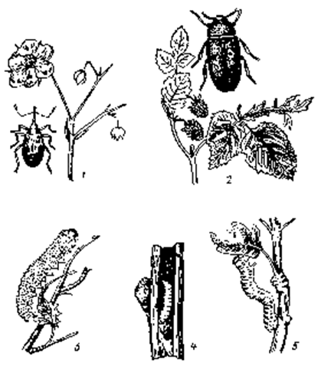
58 – шкідники ягідників і нанесені ними пошкодження: 1- сунично-малиновий довгоносик-
квіткоїд і пошкодження ними суниці при відкладання яєць; 2- малиновий жук і пошкодження малини; 3- личинка жовтого аґрусового пильщика на пошкодженій рослині; 4- пошкодження смородиновою склівкою; 5- гусениця аґрусового п’ядуна.
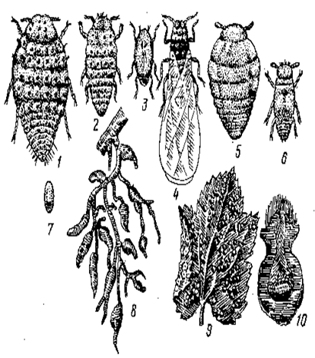
59 – виноградна філоксера: 1- самка; 2- німфа; 3- личинка кореневої форми; 4- крилата форма; 5, 6- листкова форма і її личинки; 7- яйце; 8- галли на кореневій системі; 9- галли на листках; 10- галли в розрізі.
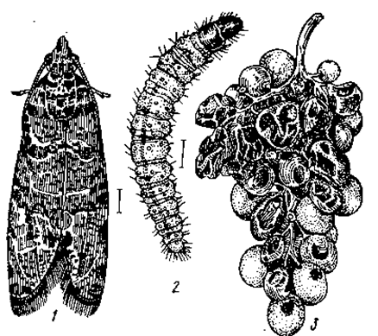
60 – гронова листовійка: 1- метелик; 2- гусениця; 3- пошкоджена гронка.

Висновок:
У ході лабораторної роботи було вивчено основних шкідників ягідних культур, винограду та полезахисних насаджень. За зовнішніми морфологічними ознаками визначено їх належність до відповідних рядів і родин, а також охарактеризовано імаго та личинки (розміри, забарвлення, тип ротового апарату).
Було встановлено особливості розвитку шкідників, їх життєві цикли, шкідливі фази та періоди найбільшої активності. Особливу увагу приділено фазам, які завдають найбільшої шкоди рослинам, а також умовам їх зимівлі.
Отримані знання дозволяють своєчасно розпізнавати шкідників і визначати оптимальні строки боротьби з ними, що є важливим для збереження врожаю та захисту рослин.
Відповіді на контрольні запитання:

1. Назвіть ряди комах
Шкідники відносяться до таких рядів:
- Жорсткокрилі (Coleoptera)
- Лускокрилі (Lepidoptera)
- Кліщі (Acari)

2. Як шкодить сунично-малиновий довгоносик-квіткоїд?
Імаго перегризає квітконіжки бутонів, через що вони засихають і опадають. Личинки розвиваються всередині бутонів і виїдають їх.

3. В який період починає шкодити малиновий жук?
Починає шкодити навесні (травень) під час цвітіння малини.

4. Який біологічний розвиток гронової листовійки?
Має повне перетворення:
яйце → гусінь → лялечка → імаго
Дає 2–3 покоління на рік.

5. Як розвиваються і шкодять травневі хрущі?
Розвиток повний: яйце → личинка → лялечка → імаго.
Личинки живуть у ґрунті 3–5 років і пошкоджують коріння рослин. Імаго об’їдають листя дерев.

6. Як розвиваються і шкодять виноградний зудень?
Розвиток неповний (без лялечки).
Живе на листках винограду, висмоктує сік, утворює здуття (гали), що порушує розвиток рослини.

7. В який період починає шкодити смородиновий бруньковий кліщ?
Починає шкодити ранньою весною, під час набухання бруньок.

Група: 31.
Студент: Махник Іван.

